

**计算机视觉工程实践实验报告**

|  |  |
| --- | --- |
| **姓 名:** | 欧阳民 |
| **学 号:** | 123106222853 |
| **学 院:** | 计算机科学与工程学院 |

**2024年 5月 21日**

**一、实验目的**

计算图像之间的单应性变换矩阵。

**二、实验原理**

单应性变换又叫投影变换，应用在平面坐标变换中，平面投影变换是在三元素向量的齐次坐标下进行的线性变换，他由一个3×3的非奇异变换矩阵H表示：

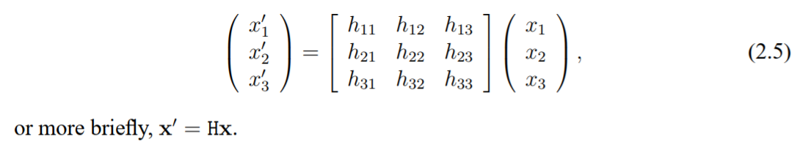

在计算单应性变换矩阵中假设两张图像中的对应点对齐次坐标为Pxy = (x, y, 1)T 和Puv =(u, v, 1)T，单应矩阵H定义为：

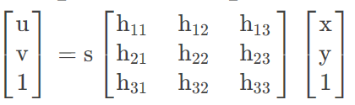

s为尺度因子，我们取s = 1 / h33 得到 和化简后得到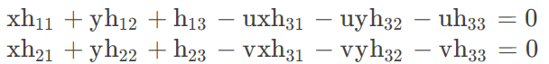

转换成矩阵形式

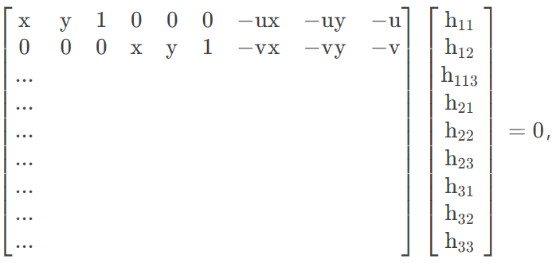



有一对匹配的点得到了两个方程，由于单应矩阵H包含了||H||F =1或H33=1约束，因此根据上式的线性方程组8自由度的H我们至少需要4对点才能计算出单应矩阵。

**三、实现说明**

通过上文的理论推导设计了计算单应性变换矩阵方法，构造好计算矩阵后使用奇异值分解的方法进行计算结果：

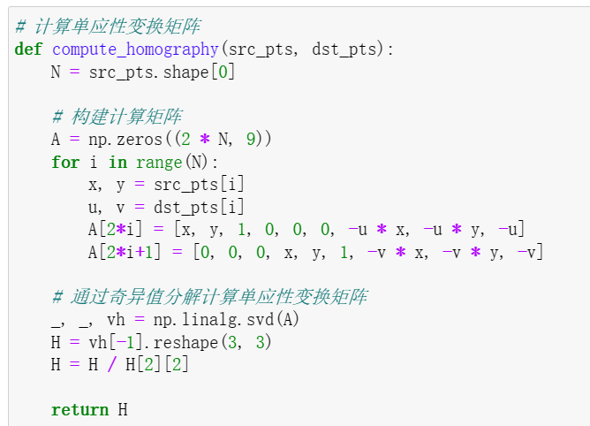

两张图相匹配的点集选取了4个点，都由人工测量，可能存在一点点偏差（下图绿色的点为选取的匹配点）

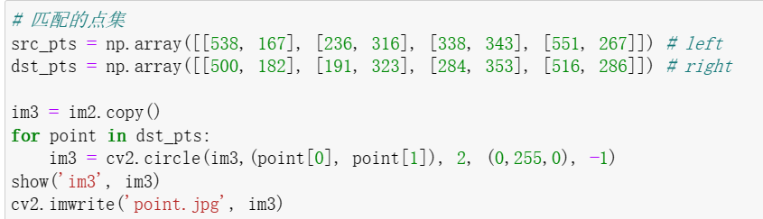



随后在根据cv2提供的接口将图像进行变换

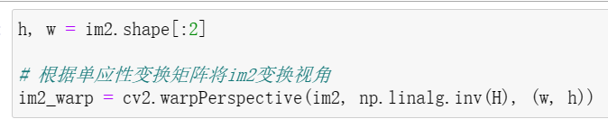

**四、结果截图**

以下是两张初始图像：

 

本次实验计算得到的结果和cv2提供的接口计算结果对比，可以看到在h33统一归一后的结果相等：

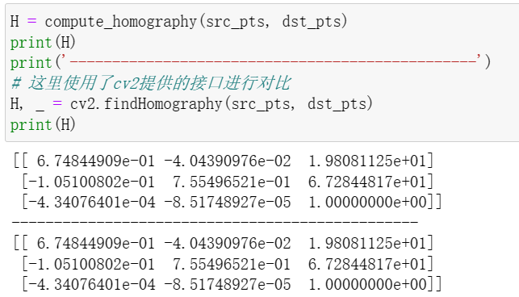

最后展示变换后的结果（左图为变换后的图，右图为GT）：

 

**五、总结**

本次实验设计了单应性变换矩阵的计算方法，实现过程中使用了两种不同的方法计算单应性变换矩阵:OpenCV 的 cv2.findHomography 函数和手动实现的基于奇异值分解的方法。但在实验中一开始并未统一h33，所以出现了两个单应性变换矩阵不相同但是结果相同，所以单应性变换矩阵并不是唯一的,存在多个不同的矩阵可以实现相同的变换效果。因为单应性变换矩阵有9个元素,但只有8个自由度,最后一个元素可以任意取值。

总的来说,本次实验展示了单应性变换矩阵的计算方法、唯一性以及在图像处理中的应用。即使使用不同的计算方法得到不同的矩阵,只要它们在指定的输出图像大小内产生相同的变换效果,最终得到的图像也会是一样的。